Título: Competencia 2: argumentación.
Duración:
Convenciones: COLOR 1 Indica lo que debe ir en pantalla compartida con la presentadora.
COLOR 2 Voz en off.

¡Bienvenido de nuevo! En este video nos ocuparemos de la segunda competencia: la argumentación.
Debes estar muy atento a los ejemplos pues esta competencia es la que generalmente presenta mayor cantidad de fallas en la prueba y se soluciona con facilidad encontrando los elementos de descarte adecuados.
¡Comencemos!

La competencia argumentación se refiere a la capacidad de los estudiantes para identificar prejuicios, evaluar la coherencia de un discurso, relacionar diferentes argumentos, evaluar la validez de generalizaciones y comprender las intenciones implícitas de un acto comunicativo.
Debido a su naturaleza, esta competencia presenta un nivel de dificulta alto porque generalmente cuando hablamos de argumentos, creemos y pensamos que se refieren a nuestros argumentos, a nuestras creencias y opiniones, pero ya veremos que no es así.
Si bien se deben evaluar determinados discursos, esta evaluación jamás será desde la perspectiva personal puesto que a la prueba lo que menos le interesa son tus creencias o actitudes, por el contrario, quiere observar cómo puedes analizar y resolver situaciones de forma objetiva.
¡Veamos un ejemplo!

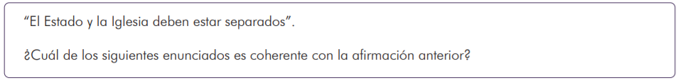
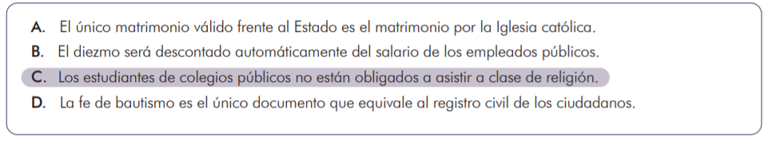
EJEMPLO TOMADO DEL ICFES
“El Estado y la Iglesia deben estar separados”.
¿cuál de los siguientes enunciados es coherente con la afirmación anterior?
- El único matrimonio válido frente al Estado es el matrimonio por la iglesia católica.
- El diezmo será descontado automáticamente del salario de los empleados públicos.
- Los estudiantes de colegios públicos no están obligados a asistir a clase de religión.
- La fe de bautismo es el único documento que equivale al registro civil de los ciudadanos.
Como vemos el enunciado de la pregunta contiene una frase o un argumento que podemos escuchar con facilidad entre los ciudadanos. Si bien sabemos que estamos en un estado laico, cualquier persona en Colombia podría realizar esta afirmación.
Ahora, la pregunta es clara al poner la tarea de buscar cuáles enunciados corresponden o respaldan la afirmación inicial.
De las opciones de respuesta vemos cuatro afirmaciones que también es probable las enuncien cualquier colombiano y es ahí donde debemos ser más astutos que la prueba y distanciarse de lo que sabemos pasa en la realidad para contestar de acuerdo a los elementos constitucionales y en los marcos en los que se propone la pregunta.
De las opciones de respuesta solo la opción C permite ver claramente la separación entre estado e iglesia que propone la constitución. Es probable que pienses que en la actualidad las instituciones tanto públicas como privadas aún tiene materias llamadas religión enfocadas en la explicación de la religión católica, sin embargo, en un escenario ideal la eliminación de estas clases manifestaría la separación estado – iglesia.
¿ves lo sencillo que es?
Solo debes prepararte para separar tus ideas y opiniones de las preguntas que se plantean.
¡veamos otro ejemplo!

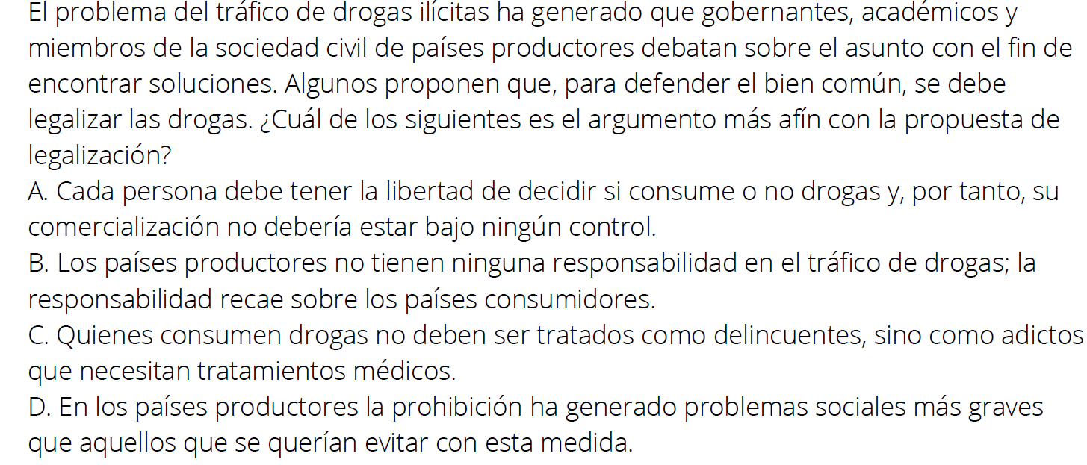
EJEMPLO TOMADO DEL ICFES
El problema del tráfico de drogas ilícitas ha generado que gobernantes, académicos y miembros de la sociedad civil de países productores debatan sobre el asunto con el de encontrar soluciones. Algunos proponen que, para defender el bien común, se debe legalizar las drogas. ¿Cuál de los siguientes es el argumento más afín con la propuesta de legalización?
- Cada persona debe tener la libertad de decidir si consume o no drogas y, por tanto, su comercialización no debería estar bajo ningún control.
- Los países productores no tienen ninguna responsabilidad en el trafico de drogas; la responsabilidad recae sobre los países consumidores.
- Quienes consumen drogas no deben ser tratados como delincuentes, sino como adictos que necesitan tratamientos médicos.
- En los países productores la prohibición ha generado problemas sociales más graves que aquellos que se querían evitar con esta medida.

En este caso debemos identificar un argumento afín con las ideas ya dadas respecto a la propuesta de legalización, que básicamente defiende esta propuesta para defender el bien común.
De las opciones de respuesta vemos que la opción A es un argumento individual, ya que afirma que cada uno tiene la libertad de consumo, sin embargo, esto ya sucede aun en la ilegalidad y no tiene efectos directos sobre la defensa del bien común.
La opción B por su parte es completamente falsa, ya que la responsabilidad se encuentra tanto en países productores como consumidores y no da cuenta de un beneficio común.
La opción C podría ser la opción en la que pueden estar pensando muchos, sin embargo, esta afirmación corresponde más bien con un preconcepto hacia las personas que consumen drogas y no a una solución que defienda el bien común. Si todas las personas que consumen son tratados como adictos el estado tendría que encargarse de ellos y esto acarrearía mayores presupuestos y afectaciones a las políticas de atención de estas personas, generando un gasto adicional y no precisamente la defensa del bien común.
Nos queda entonces la opción D como única respuesta correcta. Además, esta opción ofrece una explicación al argumento inicial: para defender el bien común es necesario legalizar ya que la prohibición a generado problemas sociales más graves que los que se querían evitar con esta medida. Por eso se infiere que levantando las restricciones estos problemas sociales secundarios que se generaron disminuya.
Más allá de cuál sea tu posición respecto a la legalización los términos en los que se plantea el problema son claros y tu labor será darle respuesta sin importar si estás de acuerdo o no con la opción que es elegida como correcta.

La competencia argumentación incluye tu capacidad para analizar las situaciones de forma objetiva, pudiendo elegir la opción más adecuada de acuerdo al contexto y las variables presentadas. Por eso será indispensable que te autoevalúes y determines qué prejuicios y concepciones tienes sobre los demás que no permiten analizar de forma objetiva una situación.

Finalmente debes tener en cuenta que esta competencia mejora en la medida en que practiques, solo así podrás saber los escenarios posibles donde tendrás que revisarte y enfrentarte a lo que piensas para que no influya en tu respuesta.
Te invitamos a realizar los ejercicios de esta competencia para profundizar y cuando estés listo nos vemos en la siguiente competencia. ¡Hasta pronto!

